RBTX Robotik-Marktplatz jetzt in 18 Ländern verfügbar
RBTX powered by igus baut Angebot international weiter aus und macht Low Cost Automation in 10 weiteren Ländern zugänglich

Köln, 23. Januar 2023 – Mit seinem Low Cost Automation Angebot ist igus angetreten, die Einstiegshürden ins Automationszeitalter zu senken. Teil des Angebots ist seit 2019 auch RBTX.com. Der Robotik-Marktplatz hilft Interessierten dabei, so einfach, schnell und kostengünstig wie möglich die passende Automatisierungslösung für ihre individuelle Anwendung zu finden. Bisher war RBTX in acht Ländern verfügbar. Jetzt weitet igus das Angebot aus und startet den Robotik-Marktplatz in zehn zusätzlichen Ländern – drei weitere folgen bald.

Um die eigene Wettbewerbsfähigkeit zu sichern, setzen immer mehr Unternehmen auf die Automatisierung ihrer Prozesse. Die meist hohen Investitionskosten und das fehlende Know-how stellen jedoch nach wie vor oft eine Hürde dar – insbesondere für kleinere und mittelständische Betriebe. Hier kommt RBTX powered by igus ins Spiel: Das Angebot umfasst einen Online-Marktplatz für kostengünstige Robotik-Komponenten und Komplettlösungen, den RBTXpert Remote-Integrationsservice und Customer Testing Areas an verschiedenen Standorten weltweit, wo geplante Kundenanwendungen gemeinsam vor dem Kauf live getestet werden können. Getreu dem Motto: Test before invest. So macht RBTX Automatisierung für Alle zugänglich – ob Bäckerei, Pharmalabor oder Automobil-OEM. „Unser RBTX Online-Marktplatz ist im letzten Jahr stark gewachsen“, sagt Alexander Mühlens, Leiter Geschäftsbereich Automatisierungstechnik und Robotik bei igus. „Gestartet sind wir 2019 in Deutschland. Da unser Angebot sehr gut angenommen wurde und die Nachfrage stetig wächst, haben wir RBTX in den vergangenen Jahren bereits auf Österreich, Frankreich, Großbritannien, die USA, Kanada, Indien und Singapur ausgeweitet. Wir arbeiten jedoch kontinuierlich daran, in weiteren Ländern aktiv zu werden, um Low Cost Automation weltweit zugänglicher zu machen. Daher bieten wir RBTX ab sofort in zehn weiteren Ländern an: Polen, Schweiz, Dänemark, Italien, Japan, China, Taiwan, Südkorea, Vietnam und Thailand. Mit Spanien, Brasilien und der Türkei folgen bald noch drei weitere.”
Schnelle Roboter-Integration mit Remote-Services boomt
Auf RBTX.com haben Interessierte aktuell Zugang zu über 300 einzelnen Robotik-Komponenten von 78 Herstellern sowie über 150 Komplettlösungen aus der Praxis – inklusive garantierter Hardware- und Softwarekompatibilität. Der Online-Marktplatz bietet auch einen Ort, an dem sich Mensch und Roboter begegnen. In der Customer Testing Area können Kunden gemeinsam mit einem RBTXperten, dem Remote-Integrator-Service, die Machbarkeit ihrer geplanten Anwendung testen. Der RBTXpert verbindet sich per Live-Videocall aus dieser Umgebung mit Automatisierungswilligen für eine individuelle Beratung. „Allein in Deutschland führen wir bis zu 30 Projekte pro Woche durch. Auch in vielen anderen Ländern haben wir Customer Testing Areas vor Ort, sodass der RBTXpert in diversen Sprachen und Zeitzonen beraten kann“, betont Alexander Mühlens. „Dadurch bekommen noch mehr Interessierte weltweit direkten Zugang zu einem vielfältigen Angebot für kostengünstige Robotik. So gibt es zum Beispiel Klebeanwendungen bereits ab 5.804 Euro oder Qualitätskontrollanwendungen ab 5.476 Euro.“

Bildunterschrift:

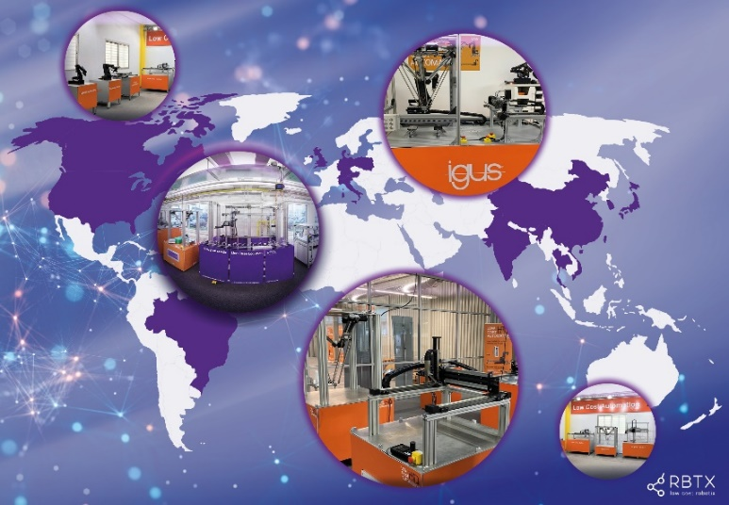
Bild PM0523-1
Automatisierung weltweit vorantreiben: Schnelle Integration dank RBTX Remote-Services jetzt in 18 Ländern möglich. (Quelle: igus GmbH)

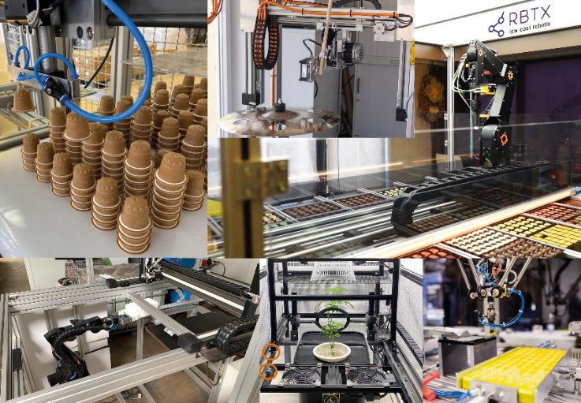
Bild PM0523-2
Ob Pralinenausgabe, Pflanzenanbau-System oder Sortierung von Schüttgut: Auf RBTX.com finden Interessierte kostengünstige Komplettlösungen für ihre individuellen Automatisierungsaufgaben bereits ab 3.347 Euro. (Quelle: igus GmbH)

ÜBER IGUS:

Die igus GmbH entwickelt und produziert motion plastics. Diese schmierfreien Hochleistungskunststoffe verbessern die Technik und senken Kosten überall dort, wo sich etwas bewegt. Bei Energiezuführungen, hochflexiblen Kabeln, Gleit- und Linearlagern sowie der Gewindetechnik aus Tribopolymeren führt igus weltweit die Märkte an. Das Familienunternehmen mit Sitz in Köln ist in 35 Ländern vertreten und beschäftigt weltweit über 4.500 Mitarbeiter. 2021 erwirtschaftete igus einen Umsatz von 961 Millionen Euro. Die Forschung in den größten Testlabors der Branche produziert laufend Innovationen und mehr Sicherheit für die Anwender. 234.000 Artikel sind ab Lager lieferbar und die Lebensdauer ist online berechenbar. In den letzten Jahren expandierte das Unternehmen auch durch interne Start-ups, zum Beispiel für Kugellager, Robotergetriebe, 3D-Druck, die Plattform RBTX für Lean Robotics und intelligente „smart plastics“ für die Industrie 4.0. Zu den wichtigsten Umweltinvestitionen zählen das „chainge“ Programm – das Recycling von gebrauchten e-ketten – und die Beteiligung an einer Firma, die aus Plastikmüll wieder Öl gewinnt.

PRESSEKONTAKTE:  Oliver Cyrus  Leiter Presse & Werbung  igus® GmbH  Spicher Str. 1a  51147 Köln  Tel. 0 22 03 / 96 49-459  ocyrus@igus.net  www.igus.de/presse | Selina Pappers  Managerin Presse & Werbung  igus® GmbH  Spicher Str. 1a  51147 Köln  Tel. 0 22 03 / 96 49-7276  spappers@igus.net  www.igus.de/presse | Anja Görtz-Olscher  Managerin Presse & Werbung  igus® GmbH  Spicher Str. 1a  51147 Köln  Tel. 0 22 03 / 96 49-7153  agoertz@igus.net  www.igus.de/presse

Die Begriffe "igus", “Apiro”, "chainflex", "CFRIP", "conprotect", "CTD", "drygear“, "drylin", "dry-tech", "dryspin", "easy chain", "e-chain", "e-chain systems", "e-ketten", "e-kettensysteme", "e-skin", "e-spool“, "flizz", „ibow“, „igear“, "iglidur", "igubal", „kineKIT“, "manus", "motion plastics", "pikchain", „plastics for longer life“, "readychain", "readycable", „ReBeL“, "speedigus", "triflex", "robolink" und "xiros" sind gesetzlich geschützte Marken in der Bundesrepublik Deutschland und gegebenenfalls auch international.

